Краснодарский край Красноармейский район
станица Полтавская
Всероссийский конкурс эковолонтёрских
экопросветительских проектов «Волонтёры могут всё»

Номинация: «Скажем нет урону природе»

Коллективное участие

Название проекта: «Сознательность»

Авторы проекта: Денисенко Максим
Николаевич,Образцова Екатерина
Дмитриевна, Кузнецова Полина
Алексеевна
Муниципальное бюджетное
учреждение дополнительного
образования эколого-биологический
центр муниципального образования
Красноармейский район
ст. Полтавская ул. Ленина д.247/2
Автор-руководитель проекта:
Дудка Юлия Николаевна
педагог дополнительного образования

2020г.
Паспорт проекта

Полное название проекта: «Сознательность»
Автор проекта: Денисенко Максим Николаевич (19.06.2005г.), Образцова Екатерина Дмитриевна (27.09.2009г.), Кузнецова Полина Алексеевна (17.02.2009г.).
Организация-заявитель: Муниципальное бюджетное учреждение дополнительного образования эколого-биологический центр муниципального образования Красноармейский район станица Полтавская улица Ленина д.247\2.,
Телефон 8-918-02-02-214,
Электронная почта ekolog500@mail.ru
Официальный сайт dbckr.3dn.ru
ФИО автора - руководителя проекта: Дудка Юлия Николаевна
Цель проекта: повышение экологической грамотности подрастающего поколения.
Задачи проекта:
1.Определить объект исследования, изучить методы и способы решения проблемы исследования.
2.Обследовать объект и дать оценку состояния объекта исследования.
3.Провести мероприятия по очистке и облагораживание данной территории.
4.Провести социологический опрос населения об экологическом состоянии станицы Полтавской.
5.Провести агитационную работу среди своих одноклассников и жителей станицы Полтавской путём создания листовок «Соблюдайте чистоту, не бросайте мусор!».
Целевая аудитория проекта: население станицы Полтавской Красноармейского района Краснодарского края, учащиеся муниципального бюджетного учреждения дополнительного образования эколого-биологического центра муниципального образования Красноармейский район.
Сроки и период реализации проекта: октябрь 2018г.- март 2019г.

Механизм реализации проекта
№  п/п | Мероприятия | Сроки реализации | Ответственные
1. | Подготовительный этап:  -Определение объекта мониторинга.  -Определение методов работы.  -Разработка плана реализации проекта. | Октябрь-Ноябрь 2018г. | Волонтеры эколого-биологического центра «Юный эколог»
2. | Информационно-просветительский этап:  Проведение социального опроса. Распространение листовок «Соблюдайте чистоту, не бросайте мусор!» среди своих одноклассников и жителей станицы Полтавской | Ноябрь -Январь 2018г. | Волонтеры эколого-биологического центра «Юный эколог»
3 | Практический этап:  -Подготовка и сбор мусора  -Расчистка территории для посадки растений  -Посадка и озеленение территории | Февраль -Март 2019г. | Волонтеры эколого-биологического центра «Юный эколог»

Ожидаемые результаты проекта:
-Осознание детьми и взрослым населением значимости охраны природы, экологически целесообразного поведения.
-Привлечение внимания к проблеме замусоривания станицы Полтавской.
-Оценка учащимися собственного вклада в разрешение проблемы замусоривания своей станицы.
-Развитие экологической культуры подрастающего поколения.
Краткое описание механизма реализации проекта
В рамках реализации данного проекта был создан волонтерский отряд «Юный эколог» из учащихся эколого-биологического центра, которым руководит педагог дополнительного образования Дудка Юлия Николаевна.
Для успешной реализации проекта нами была изучена литература об экологических проблемах, возникающих в станице Полтавской в процессе жизнедеятельности человека, разработан план реализации проекта, разработаны листовки «Соблюдайте чистоту, не бросайте мусор!» собран материал для проведения бесед со своими одноклассниками. Все это упорядочило наши действия и помогло планомерно реализовывать проект.
Этапы решения задач нашего проекта:
1.Определить объект, обследовать и дать оценку состояния объекта исследования:
Из всех объектов засорения мусором на улицах нашей станицы выбрали территорию, прилегающую к берегу Полтавского ерика по улице Набережной. Этот объект удобно наблюдать и исследовать, по причине близкого расположения нашего экологического центра, большой проходимости людей, что способствовало успеху агитационной работе волонтеров (Приложение1).
2.Привлечение волонтеров к реализации проекта:
Волонтерский отряд «Юный эколог» эколого-биологического центра активно откликнулись на участие в проекте «Волонтёры могут всё». Ребята приступили к реализации проекта.
Следующим этапом стало проведение социологического опроса «Об экологическом состоянии улиц станицы Полтавской».
Данный опрос волонтеры провели среди своих одноклассников (Приложение 2).
После проведения социологического опроса волонтерами было решено провести информационно-просветительскую работу с населением в виде распространения листовок «Соблюдайте чистоту, не бросайте мусор!».
Данное мероприятие, по мнению волонтеров, должно показать заинтересованность жителей станицы проблемой скопления бытовых отходов в непредназначенных местах, а именно: отсутствием четкой системы сбора и утилизации мусора, сортировки и наличие специальных контейнеров, отсутствием мест сбора мусора на всех улицах станицы и низким уровнем культуры жителей в отношении соблюдения правил складирования мусора в отведенных для этого местах. (Приложение 3)
3. Практический этап:
После завершения информационно-просветительских мероприятий наши волонтеры приступили к очистке территории от мелкого мусора и сухой травы, подготовив все для заключительного этапа. (Приложение 4).
Следующим этапом стало распланировка и посадка аллеи вишневых деревьев. Молодые деревца мы закрепили кольями с обеих сторон. Также перед аллеей посадили цветочный бордюр из лесных ландышей, которые в будущем будут прекрасно дополнять своим цветением посадку.
Результаты проекта:
Наш проект подошел к завершению. Теперь на месте большого скопление мусора росли деревья и цветы, высаженные нами – неравнодушными людьми, которые любят и берегут природу родного края, заботятся о чистоте своего «дома».
За время реализации проекта была проведена большая работа. Мы с ребятами добились многого, цель и задачи проекта были реализованы полностью. Информирование население привлекло на нашу сторону много неравнодушных людей и помощников, которые с энтузиазмом принялись облагораживать свои дворы и улицы станицы. Школьники старались не бросать мусор на улицах, что свидетельствовало об экологической культуре и сознательности. Осталось совсем немного времени до наступления теплых дней и мы уверены, что наша аллея цветущих вишневых деревьев и ландышей будет радовать всех проходящих мимо людей и напоминать о том, что мы несем ответственность за наши поступки.

Использованная литература.

1.Экология. Биосфера и человек. Разработано: Полищуком Ю. М., д.ф.-м. н., проф. – М.: Современный Гуманитарный Университет, 2003.
2.Аничев К. В. Проблемы окружающей среды, энергии и природных ресурсов.– М.: «Прогресс»,1974
3.. Новиков Ю.В. Охрана окружающей среды.- М.: «Высшая школа»- 1987 Экология.– М.: «Дрофа»,2000
4.Михеев А.В., В.М. Галушин, Н.А. Гладков, А.А. Иноземцев. Охрана природы,М.:«Просвещение»,1991 г.

Приложение 1

Выбор территории для очистки мусора на улице нашей станицы, прилегающей к эколого-биологическому центру

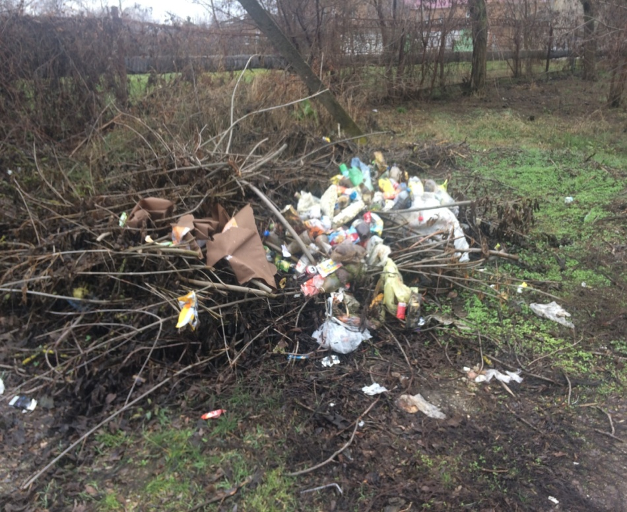

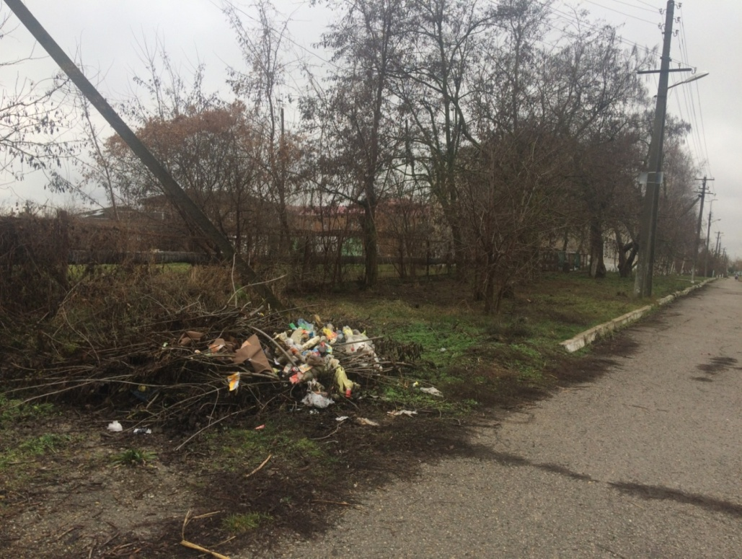

Приложение 2
Социологический опрос
Участниками волонтерского отряда проведен социальный опрос среди своих одноклассников «Об экологическом состоянии улиц станицы Полтавской на март 2018 года». Вопрос был один и на него ответили 25 человек.
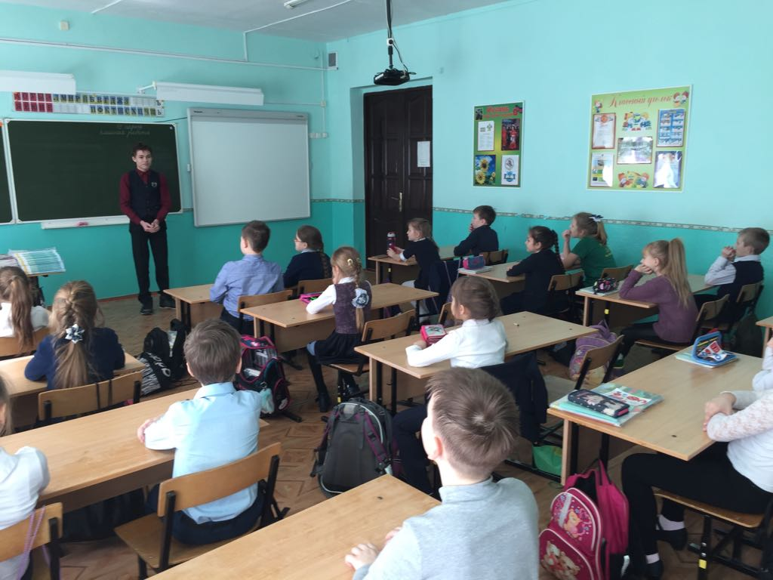
«Как вы оцениваете состояние улиц станицы на наличие мусора? Считаете ли вы нашу станицу чистым населенным пунктом?»

- Улицы станицы считают грязными и количество мусорных баков и урн для сбора мусора недостаточными – 15 человек
- Улицы станицы считают относительно чистыми, требующие некоторой коррекции и более частой уборки – 2 человек.
- Улицы станицы считают чистыми – 2 человека.
- Состояние улиц станицы крайне загрязненное и требует срочного вмешательства соответствующих инстанций -6 человека.
Так это выглядит на графике:

Вывод опроса: большинство ребят считают, что на улицах нашей станицы недостаточно чисто и это требует дополнительных мер по коррекции и очистке территории

Приложение 3.
Распространение листовок

Соблюдайте чистоту! Не бросайте мусор!

Из окошек мусор не бросайте,
Территорию не засоряйте!
Ведь по тротуарам люди ходят,
Под ногами мусор ваш находят.
Мусор по округе разлетится,
Чистый город в грязный превратится.
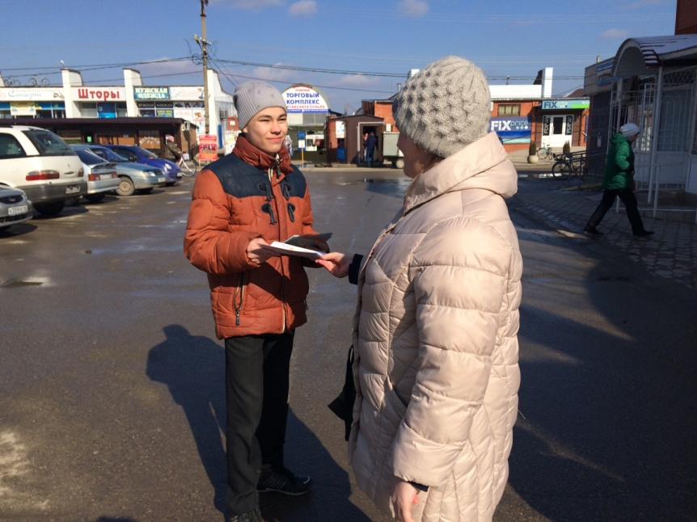

Приложение 4
Расчистка территории для посадки растений

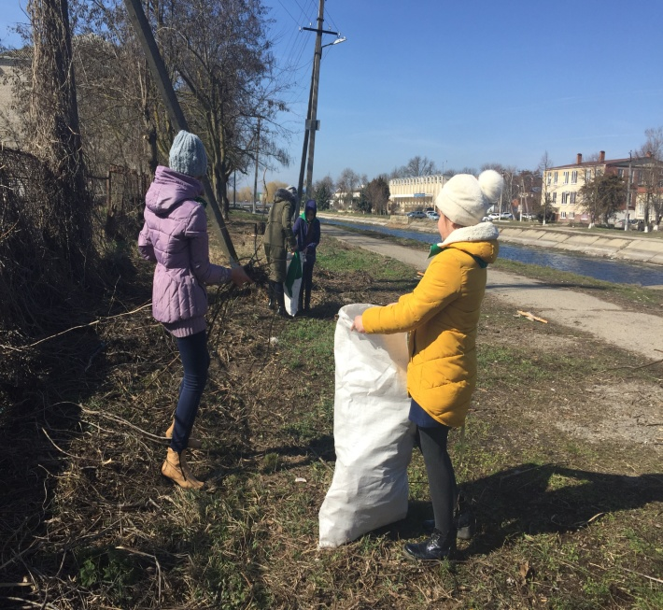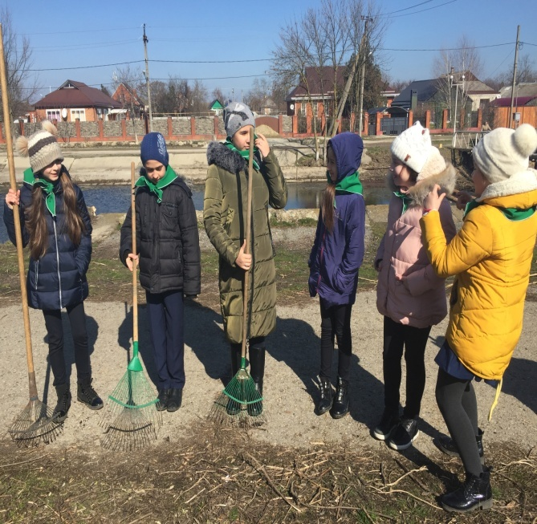
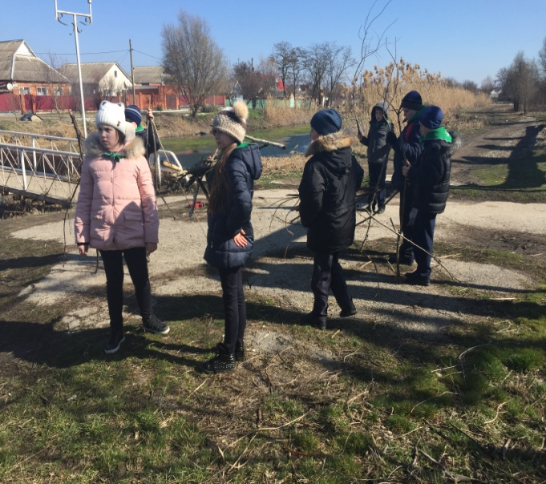
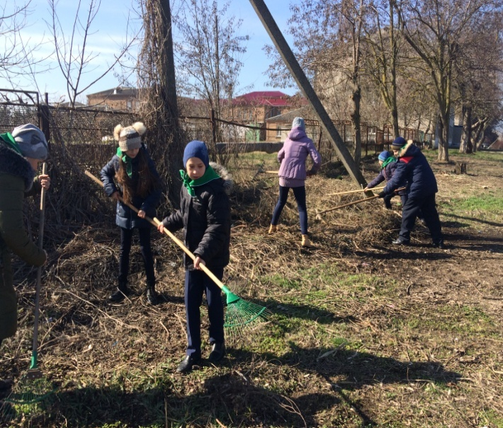
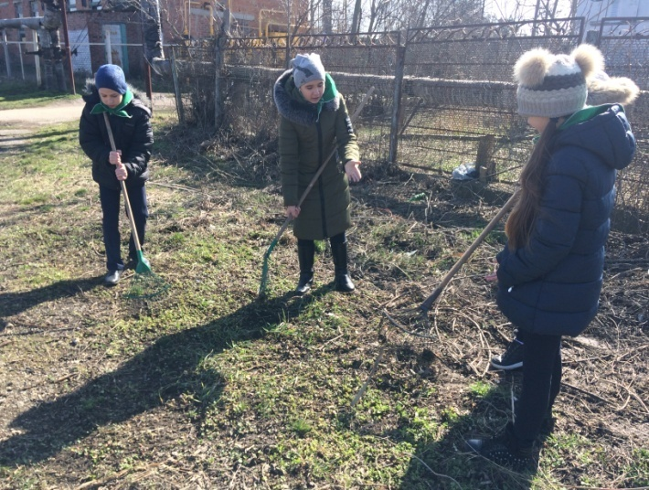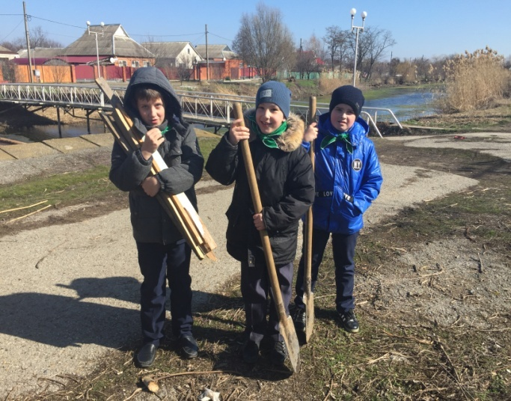
Приложение 5
Распланировка и посадка аллеи вишневых деревьев

